ФЕДЕРАЛЬНОЕ ГОСУДАРСТВЕННОЕ ОБРАЗОВАТЕЛЬНОЕ БЮДЖЕТНОЕ УЧРЕЖДЕНИЕ ВЫСШЕГО ПРОФЕССИОНАЛЬНОГО ОБРАЗОВАНИЯ
ФИНАНСОВЫЙ УНИВЕРСИТЕТ
ПРИ ПРАВИТЕЛЬСТВЕ РОССИЙСКОЙ ФЕДЕРАЦИИ
(Финансовый университет)

Факультет: Заочный факультет экономики
Кафедра «Бухгалтерский учет, аудит, статистика»

КОНТРОЛЬНАЯ РАБОТА
ПО ДИСЦИПЛИНЕ
«Бухгалтерский учет и анализ (часть 1)»
Вариант 3

Задача
1.На основании данных об активах и обязательствах ООО «Маяк» по состоянию на 1 декабря 201X г., представленных в табл. 1, произведите группировку объектов бухгалтерского учета по их составу и размещению и по источникам образования (обязательствам). Результаты группировки представьте в таблице бухгалтерского баланса на 1 декабря (табл.3)
2.Откройте синтетические счета (Приложение 1), отразите начальные сальдо по данным остатков на 1 декабря 201Х г. (табл. 1),
3.Откройте схемы аналитических счетов к счету 60 «Расчеты с поставщиками и подрядчиками» операции за декабрь 201Х г. (приложение 2)
4.Укажите корреспонденцию счетов по фактам хозяйственной деятельности в Журнале хозяйственных операций (табл.2) и на схемах счетов (Приложение 1, 2)
5. Подсчитайте итоги и определите сальдо на аналитических счетах к счету 60 «Расчеты с поставщиками и подрядчиками» (Приложение 2)
6.Составьте оборотную ведомость к счету 60 «Расчеты с поставщиками и подрядчиками » (Приложение 3)
7. Подсчитайте итоги и определите сальдо на синтетических счетах
8. Составьте оборотно-сальдовую ведомость по синтетическим счетам (Приложение 4)
9.Составьте баланс на 31 декабря (Приложение 6)
10. Составьте Отчет о финансовых результатах за отчетный год (приложение 7). Справочная информация о финансовых результатах деятельности организации за прошлый год и 11 месяцев текущего года представлены в приложении 5.
В процессе решения задачи необходимо исходить из следующих условий:
- предметом деятельности организации является производство промышленной продукции;
- ставки страховых взносов: Пенсионный фонд Российской Федерации — 26%, Фонд социального страхования Российской Федерации — 2,9%, Фонд обязательного медицинского страхования — 5,1%, (для упрощения решения задачи начисление налога производится одной строкой без распределения сумм, подлежащих уплате в фонды);
- для упрощения решения задачи допускается, что величина налогооблагаемой прибыли соответствует прибыли, исчисленной по данным бухгалтерского учета.

3. Выписка из учетной политики ООО «Маяк » на 201Х г.
2.1. Начисление амортизации объектов основных средств производится линейным способом.
2.2. Фактическая себестоимость приобретения материалов формируется на счете 10 «Материалы».
2.3. Учет затрат и исчисление себестоимости продукции организуется непосредственно на счете 20 «Основное производство».
2.4. Общехозяйственные расходы, учтенные на счете 26, по окончании отчетного периода полностью списываются на счет 90 «Продажи».

Данные для решения задачи
- Остатки средств и источников ООО «Маяк» на 1 декабря
Таблица 1

Наименование средств и источников | Сумма
Основные средства | 3260000
Амортизация основных средств | 510000
Материалы | 200000
Готовая продукция | 70000
Касса | 1500
Расчетный счет | 109500
Расчеты с поставщиками в том числе:
(дебиторская задолженность) | 60000
(кредиторская задолженность) | 1256000
Расчеты с покупателями(дебиторская задолженность) | 278000
Расчеты с бюджетом | 109363
Расчеты по социальному страхованию и обеспечению | 123000
Расчеты с персоналом по оплате труда | 386000
Уставный капитал | 440000
Прибыль | 1154637

2. Остатки по аналитическим счетам к счету 60 «Расчеты с поставщиками и подрядчиками»
Дебиторская задолженность: 1) ОАО «Мелькомбинат»……………………………17000
2) ИП Андреев И.К…………………………………..43000
Кредиторская задолженность: 1) ОАО «Пивзавод»………………………………1190000
2) Энергосбыт………………………………………50000
3) ЗАО «Чишминское»…………………………….16000

Решение.

- Группировка активов по составу и размещению

№ | Группа активов | Подгруппа или отдельные виды активов | Сумма, руб
I | Внеоборотные активы | Основные средства | 3 260 000
Итого по группе I |  |  | 3 260 000
II | Оборотные активы
 |  | Материалы | 200 000
 |  | Готовая продукция | 70 000
 |  | Расчеты с поставщиками (дебиторская задолженность) | 60 000
 |  | Расчеты с покупателями (дебиторская задолженность) | 278 000
 |  | Денежные средства в кассе | 1500
 |  | Денежные средства на р/с | 109 500
Итого по группе II |  |  | 719 000
Всего |  |  | 3 979 000

- Группировка по источникм образования (обязательствам)

№ | Группа источников образования активов | Подгруппа или виды источников | Сумма, руб
I | Собственные
 |  | Уставный капитал | 440 000
 |  | Прибыль | 1 154 637
 |  | Амортизация основных средств | 510 000
Итого |  |  | 2 104 637
II | Заемные
 |  | Расчеты с поставщиками (кредиторская задолженность) | 1 256 000
 |  | Расчеты с бюджетом | 109 363
 |  | Расчеты по соц. страхованию и обеспечению | 123 000
 |  | Расчеты с персоналом по оплате труда | 386 000
Итого |  |  | 1 874 363
Всего |  |  | 3 979 000

Сумма основных средств в балансе отражены без учета амортизации, т.е основные средства по остаточной стоимости.

- Хозяйственные операции за декабрь
Таблица2

№ операции | Содержание операции | Сумма | Дебет | Кредит
№ операции | Содержание операции | Вариант 3
1 | Поступили материалы от поставщиков в том числе:  от ОАО Мелькомбинат  от ЗАО «Чишминское» | 95000  17000  78000 | 10 | 60
2 | На расчетный счет поступили деньги от покупателей | 278000 | 51 | 62
3 | Получены деньги с расчетного счета в кассу для выплаты заработной платы за декабрь | 286000 | 50 | 51
4 | С расчетного счета перечислено поставщикам:  Энергосбыту  ЗАО «Чишминское» | 66000  50000  16000 | 60 | 51
5 | Из кассы выдана заработная плата работникам | 263000 | 70 | 50
6 | Списываются материалы, израсходованные на производство изделий | 153490 | 20 | 10
7 | Начислена заработная плата работникам за производство продукции | 805000 | 20 | 70
8 | Начислена заработная плата управленческому персоналу | 310500 | 26 | 70
9 | Произведены отчисления на социальное страхование от  заработной платы работников основного производства (сумму определить по общей ставке ) | 273700  (Пункт 7 ×34%) | 20 | 69
10 | Произведены отчисления на социальное страхование от  заработной платы работников аппарата управления(сумму определить по общей ставке ) | 105570  (Пункт 8×34%) | 26 | 69
11 | Принят к оплате счет Энергосбыта за израсходованную электроэнергию на технологические цели | 16700 | 20 | 60
12 | Начислено арендодателю за услуги по аренде офисного помещения | 31500 | 26 | 76
13 | Начислена амортизация по основным средствам, используемым для общехозяйственных нужд | 6400 | 26 | 02
14 | Списывается фактическая себестоимость полученной из производства продукции (сумму определить при условии отсутствия незавершенного производства) | 1248890  (Весь дебетовый оборот 20 счета) | 43 | 20
15 | Отражается задолженность покупателей за реализованную продукцию (выручка включая НДС) | 3776000 | 62 | 90
16 | Отражается начисление налога на добавленную стоимость, 18% из выручки (сумму определить) | 576000  (Выручка(п. 15) 3776000 ×18 /118) | 90 | 68
17 | Списывается реализованная продукция (по фактической себестоимости) | 1097800 | 90 | 43
18 | Списываются общехозяйственные расходы (сумму определить) | 453970  (весь дебетовый оборот 26 счета) | 90 | 26
19 | Отражается прибыль от реализации продукции (сумму определить) | 1648230  (На счете 90 высчитываем разницу между кредитовым оборотом и дебетовым, т.к кредетовый оборот больше) | 90 | 99
20 | На расчетный счет поступил штраф от контрагентов за нарушение договорных обязательств | 32000 | 51 | 91
21 | Списана дебиторская задолженность ИП Андреев И.К по истечении срока исковой давности | 43000 | 91 | 60
22 | На расчетный счет поступили деньги от покупателей | 3165000 | 51 | 62
23 | С расчетного счета перечислено поставщику ОАО «Пивзавод» | 987000 | 60 | 51
24 | Списывается финансовый результат от прочих операций (сумму определить) | 11000  (На счете 91 , высчитываем разницу между кредитовым оборотом и дебетовым, т.к дебетовый оборот больше, находим убыток) | 99 | 91
25 | Начислен налог на прибыль за год 20% (сумму определить) | 327446  (Прибыль (п.19) 1648230 - 11000 (убыток с 91) × 20% =327446) | 99 | 68
26 | Списывается финансовый результат по итогам года (сумму определить) | 1309784  (На счете 99 , высчитываем разницу между оборотами , т.к кредетовый оборот больше, значит у нас прибыль =1309784) | 99 | 84

Приложения

Приложение 1

Карточки синтетических счетов

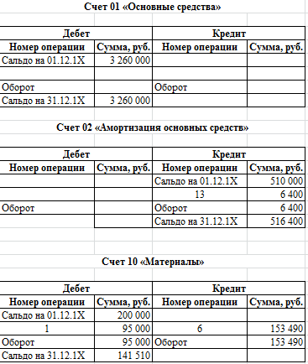

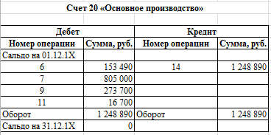

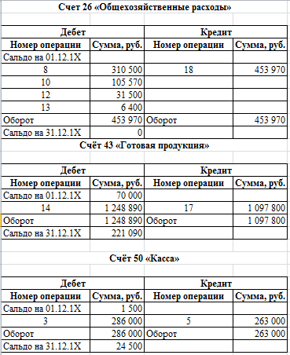

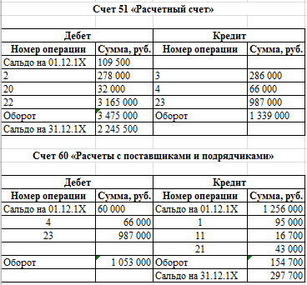

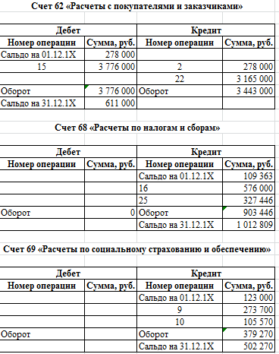

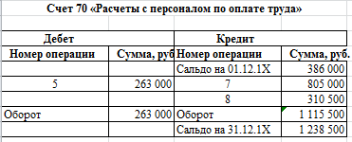

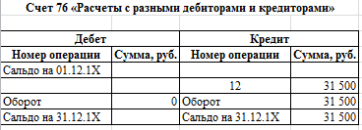

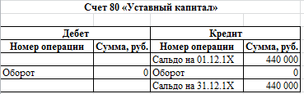

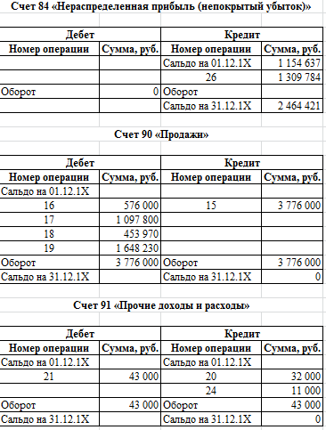

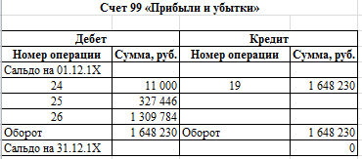

Приложение 2

Карточки аналитических счетов к счету 60 «Расчеты с поставщиками»

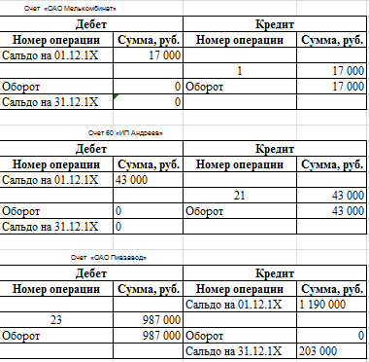

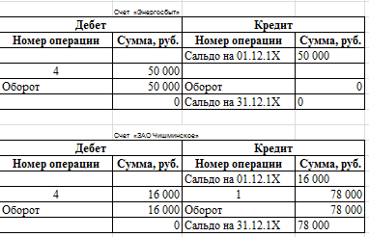

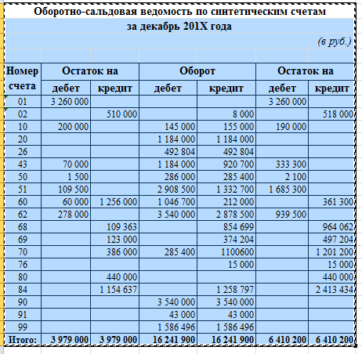

Приложение 3

Оборотно-сальдовая ведомость по аналитическим счетам расчетов с поставщиками за декабрь 201Х г.

Наименование поставщиков | Остаток на начало |  | Оборот |  | Остаток на конец
Наименование поставщиков | Дебет | Кредит | Дебет | Кредит | Дебет | Кредит
ОАО Мелькомбинат | 17000 |  |  | 17000
ИП АНдреев | 43000 |  |  | 43000
ОАО Пивзавод |  | 1190000 | 987000 |  |  | 203000
Энергосбыт |  | 50000 | 50000
ЗАО Чишминское |  | 16000 | 16000 | 78000 |  | 78000
ИТОГО | 60000 | 1256000 | 1053000 | 138000 |  | 281000

Приложение 4
Оборотно-сальдовая ведомость по синтетическим счетам за декабрь 201Х г.

Номер счета | Остаток на начало |  | Оборот |  | Остаток на конец
Номер счета | Дебет | Кредит | Дебет | Кредит | Дебет | Кредит
1 | 3260000 |  |  |  | 3260000
2 |  | 510000 |  | 6400 |  | 516400
10 | 200000 |  | 95000 | 153490 | 141510
20 |  |  | 1248890 | 1248890
26 |  |  | 453970 | 453970
43 | 70000 |  | 1248890 | 1097800 | 221090
50 | 1500 |  | 286000 | 263000 | 24500
51 | 109500 |  | 3475000 | 1339000 | 2245500
60 | 60000 | 1256000 | 1053000 | 154700 |  | 297700
62 | 278000 |  | 3776000 | 3443000 | 611000
68 |  | 109363 |  | 903446 |  | 1012809
69 |  | 123000 |  | 379270 |  | 502270
70 |  | 386000 | 263000 | 1115500 |  | 1238500
76 |  |  |  | 31500 |  | 31500
80 |  | 440000 |  |  |  | 440000
84 |  | 1154637 |  | 1309784 |  | 2464421
90 |  |  | 3776000 | 3776000
91 |  |  | 43000 | 43000
99 |  |  | 1648230 | 1648230
ИТОГО | 3979000 | 3979000 | 17366980 | 17366980 | 6503600 | 6503600

Приложение 5
Отчет о финансовых результатах (упрощенная форма) за отчетный и прошлый год

Показатель | Декабрь  201Х | Справочно  (за январь–ноябрь 201Х г.) | 201Х год  (отчетный) | Справочно  (за предыдущий отчетный год
1 |  | 3 |  | 2
Выручка | 3200000 | 11900000 | 15 100 000 | 12000100
Себестоимость продаж | (1097800) | (7 155 474) | (8253274) | 7945000
Валовая прибыль | 2102200 | 4744526 | 6846726 | 4055100
Коммерческие расходы | - | -
Управленческие расходы | (453970) | (2 300 100) | (2754070) | (2450000)
Прибыль (убыток) от продаж | 1648230 | 2444426 | 4092656 | 1605100
Доходы от участия в других организациях
Проценты к получению
Проценты к уплате |  | (300000) | (300000) | (235000)
Прочие доходы | 32000 | 200 500 | 232 500 | 516000
Прочие расходы | (43000) | (901 630) | (944630) | (615000)
Прибыль (убыток) до налогообложения | 1637230 | 1443296 | 3080526 | 1271100
Текущий налог на прибыль | (327446) | (288659) | (616105) | (254220)
Чистая прибыль (убыток) | 1309784 | 1154637 | 2 464 421 | 1016880

Валюта баланса 5 987 200 , основные средсства в балансе по остаточной стоимости.

Приложение 7
Отчет о прибылях и убытках
за |  |  | год | 20 | 1Х |  | г. |  |  |  |  | Коды
Форма по ОКУД |  |  |  |  |  |  |  |  |  |  |  | 0710002
Дата (число, месяц, год)
Организация | ООО «МАЯК» |  |  |  |  |  |  |  | по ОКПО
Идентификационный номер налогоплательщика |  |  |  |  |  |  |  |  | ИНН
Вид экономической  деятельности |  | Произодство промышленной продукции |  |  |  |  |  |  |  | по  ОКВЭД
Организационно-правовая форма/форма собственности
 |  |  |  |  |  |  |  | по ОКОПФ/ОКФС
Единица измерения: тыс. руб. |  |  |  |  |  |  |  |  | по ОКЕИ |  |  | 384 (385)

 |  | За |  | год |  |  |  |  | За |  | предидущий
Пояснения ¹ | Наименование показателя ² | 20 |  |  | 1Х | г.³ |  |  | 20 |  |  |  | г.⁴
 | Выручка ⁵ | 15 100 000 |  |  |  |  |  |  | 12 000 100
 | Себестоимость продаж | ( | 8 253 274 |  |  |  |  | ) | ( | 7945 000 |  |  |  |  | )
 | Валовая прибыль (убыток) | 6 846 726 |  |  |  |  |  |  | 4055100
 | Коммерческие расходы | ( | - |  |  |  |  | ) | ( | - |  |  |  |  | )
 | Управленческие расходы | ( | 2 754 070 |  |  |  |  | ) | ( | 2450000 |  |  |  |  | )
 | Прибыль (убыток) от продаж | 4 092 656 |  |  |  |  |  |  | 1605100
 | Доходы от участия в других организациях
 | Проценты к получению
 | Проценты к уплате | ( | 300000 |  |  |  |  | ) | ( | 235000 |  |  |  |  | )
 | Прочие доходы | 232 500 |  |  |  |  |  |  | 516000
 | Прочие расходы | ( | 944 630 |  |  |  |  | ) | ( | 615000 |  |  |  |  | )
 | Прибыль (убыток) до налогообложения | 3 080 526 |  |  |  |  |  |  | 1271100
 | Текущий налог на прибыль | ( | 616105 |  |  |  |  | ) | ( | 254220 |  |  |  |  | )
 | в т.ч. постоянные налоговые обязательства (активы)
 | Изменение отложенных налоговых обязательств
 | Изменение отложенных налоговых активов
 | Прочее
 | Чистая прибыль (убыток) | 2 464 421 |  |  |  |  |  |  | 1 016 880

